NFC/RFID 스마트폰 보관함 잠금장치
실제 회로도 (Sheet 1~6) — Arduino UNO + MFRC522×10 + RS485
문서 버전 1.2 | 대상 펌웨어: ver1.4.0 (2026-08-28) | ⚠ 참고용 회로도 — 실제 제작 전 부품 정격/가용성 최종 검증 필요
본 문서는 이전에 작성한 블록다이어그램/핀맵 문서를 구체화하여, 실제 제작에 참고할 수 있는 소자 단위 회로도로 정리한 것입니다. 각 시트는 이전 문서의 해당 섹션과 1:1로 대응합니다. v1.1에서 Sheet 2(도어락 5V/12V 겸용)를 갱신하고 Sheet 6(부저 분리 스위치 + 장치 ID DIP 스위치)을 신규 추가했으며, v1.2에서 Sheet 3의 R7 종단저항을 DSW1 유휴 채널로 유효/무효화하도록 갱신했습니다. 표기된 부품 정수(저항값, 커패시터 용량 등)는 일반적인 설계 관행에 따른 참고값이며, 실제 발주 전 로드 전류·리플·주변 부품 가용성에 맞춰 재계산하시기 바랍니다.

Sheet 1 — 전원부 (Power Supply)
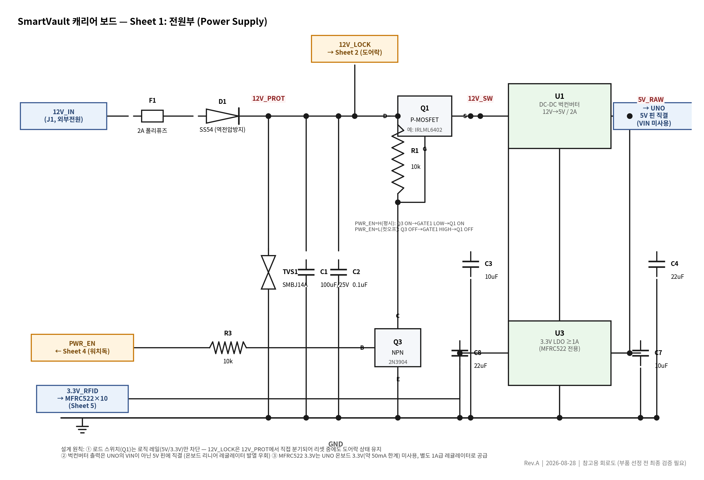

BOM
지정자 | 부품 | 정격/값 | 비고
F1 | 폴리퓨즈(리셋터블) | 2A | 12V 입력단 과전류 보호
D1 | 쇼트키 다이오드 | SS54 (5A/40V급) | 역전압 보호. 순방향 강하 ~0.5V
TVS1 | 양방향 TVS 다이오드 | SMBJ14A | 서지 보호
C1 | 전해커패시터 | 100uF/25V | 12V 벌크 커패시턴스
C2 | 세라믹커패시터 | 0.1uF | 고주파 디커플링
Q1 | P-채널 MOSFET | 예: IRLML6402 | 고전위측 로드스위치(콜드리셋)
R1 | 저항 | 10k | Q1 게이트 풀업
Q3 | NPN 트랜지스터 | 2N3904 | PWR_EN 로직 반전 구동
R3 | 저항 | 10k | Q3 베이스 전류 제한
U1 | DC-DC 벅컨버터 모듈 | 12V→5V / 2A | UNO 5V 핀 직결용
C3 / C4 | 커패시터 | 10uF / 22uF | U1 입력/출력 디커플링
U3 | 3.3V LDO 레귤레이터 | ≥1A | MFRC522×10 전용 전원
C7 / C8 | 커패시터 | 10uF / 22uF | U3 입력/출력 디커플링

Sheet 2 — 도어락 구동부(5V/12V 선택) + 버튼/센서
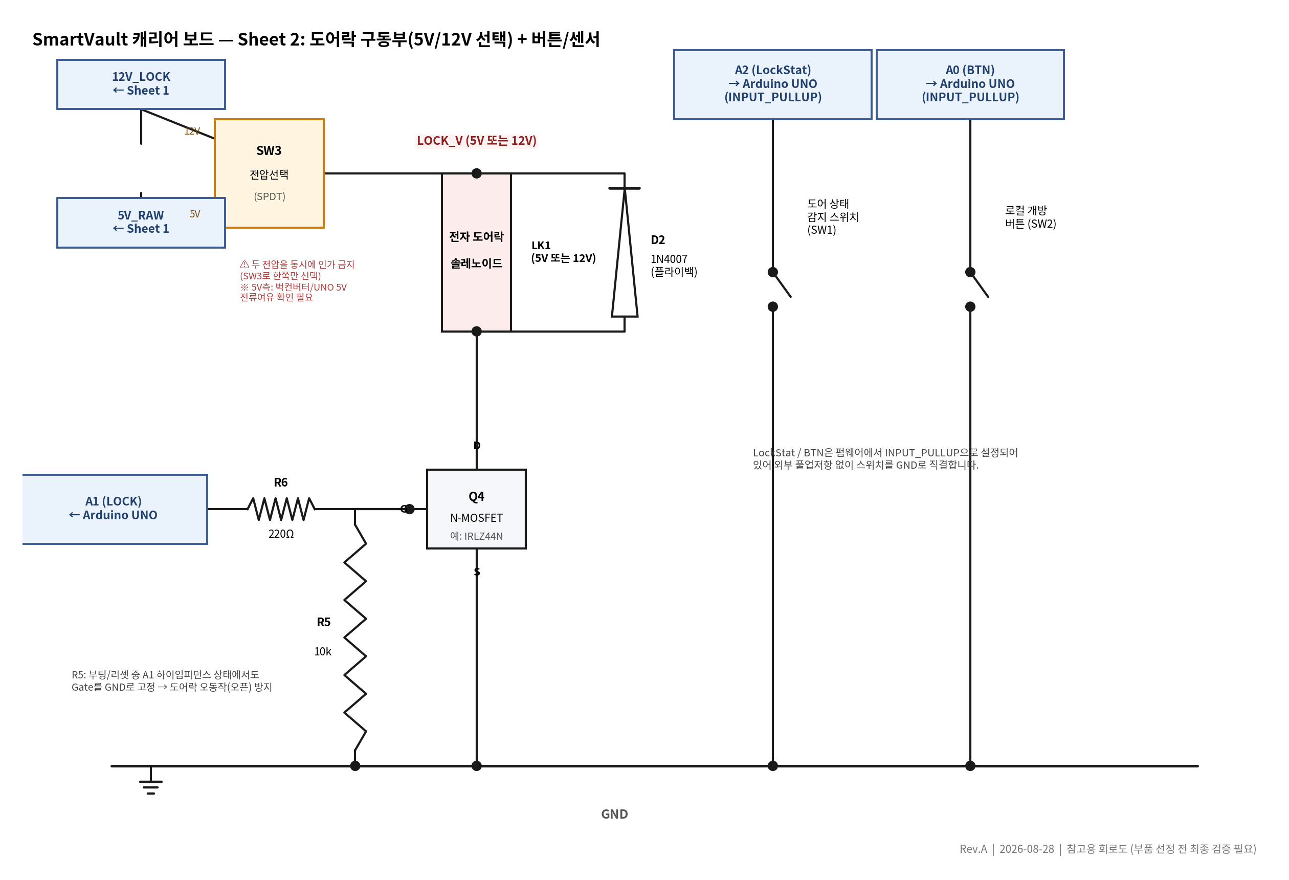
변경: LK1(도어락) 공급전압을 SW3(SPDT)로 12V_LOCK 또는 5V_RAW 중 선택할 수 있도록 했습니다. Q4(저전위측 N-MOSFET)와 D2(플라이백)는 두 전압 모두에서 그대로 사용 가능하므로 펌웨어·나머지 회로 변경은 없습니다. 5V 도어락 사용 시 5V 레일(Sheet 1의 벅컨버터)이 추가 부하를 감당할 수 있는지 전류 여유를 확인하세요.

BOM
지정자 | 부품 | 정격/값 | 비고
LK1 | 전자 도어락 솔레노이드 | 5V 또는 12V | SW3로 선택된 전압 사용, 외부 모듈(기존 사용품)
SW3 | 전압 선택 스위치 | SPDT (5V/12V) | 12V_LOCK ↔ 5V_RAW 중 1개만 선택 — 동시 인가 금지
D2 | 정류 다이오드 | 1N4007 | 플라이백(역기전력) 보호, 5V/12V 공통
Q4 | N-채널 로직레벨 MOSFET | 예: IRLZ44N | 도어락 구동 스위치
R6 | 저항 | 220Ω | Q4 게이트 전류 제한
R5 | 저항 | 10k | Q4 게이트 풀다운 — 부팅 중 오픈 방지
SW1 | 도어 상태 감지 스위치 | - | A2(LockStat), INPUT_PULLUP
SW2 | 로컬 개방 버튼 | - | A0(BTN), INPUT_PULLUP

Sheet 3 — RS485 통신부
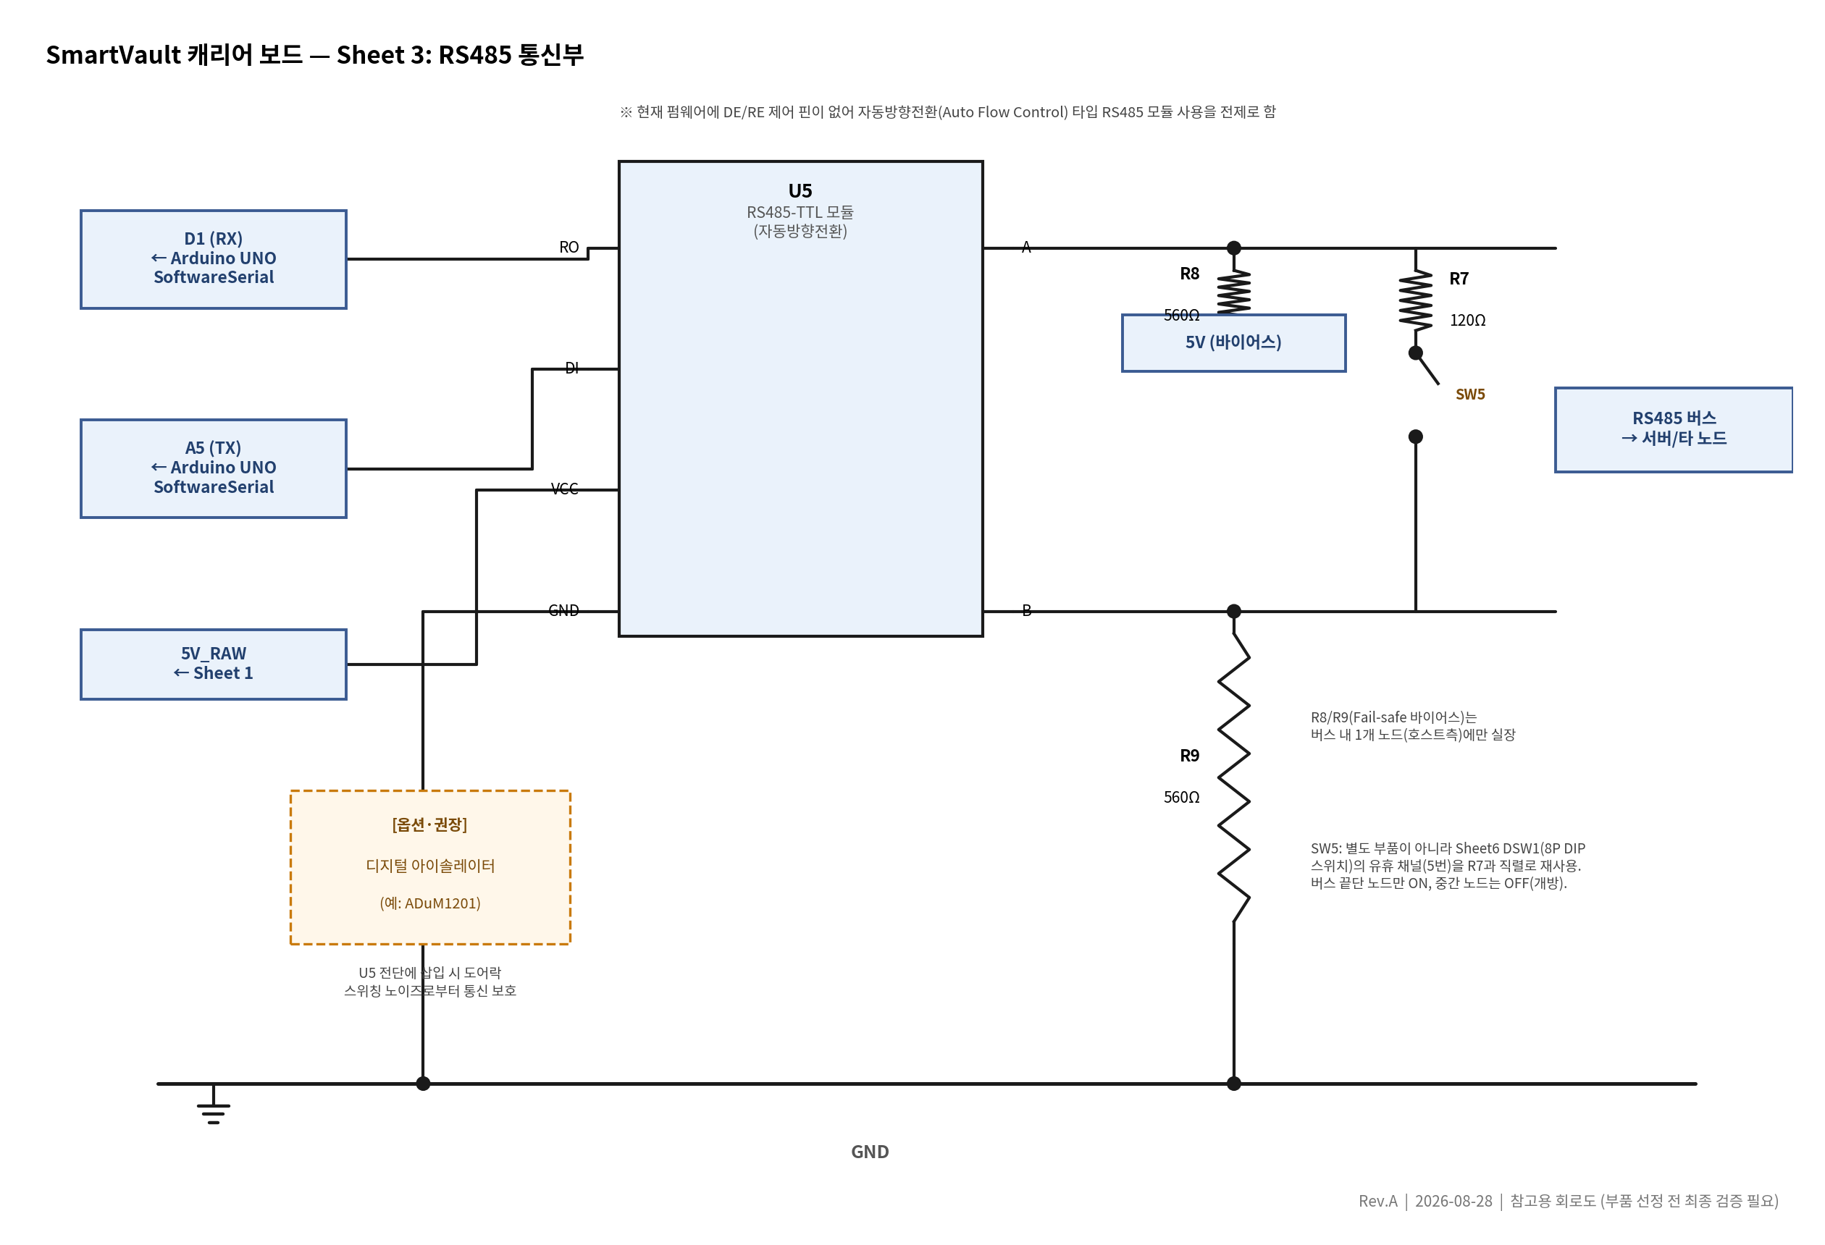
변경: R7(종단저항)을 SW5와 직렬로 연결해 온보드에서 유효/무효화할 수 있도록 했습니다. SW5는 별도 부품이 아니라 Sheet 6의 DSW1(8P DIP 스위치) 중 ID 설정에 쓰지 않는 유휴 채널(5번)을 그대로 재사용한 것으로, 74HC165(U9)를 거치지 않고 R7과 직렬로 물리적 배선만 연결됩니다 — 단순 기계적 스위치라 SPI/로직 신호와는 무관합니다. 버스 양 끝단 노드만 이 채널을 ON으로, 나머지 중간 노드는 OFF(개방)로 설정하면 됩니다.

BOM
지정자 | 부품 | 정격/값 | 비고
U5 | RS485-TTL 트랜시버 모듈 | 자동방향전환 타입 | DE/RE 별도 제어 불필요(현 펌웨어 기준)
R7 | 저항 | 120Ω | 버스 종단 — SW5로 유효/무효화
SW5 | DIP 스위치 채널(재사용) | DSW1 5번 채널 | R7과 직렬 — 버스 끝단 노드만 ON
R8 / R9 | 저항 | 560Ω / 560Ω | Fail-safe 바이어스 — 버스 중 1개 노드에만 실장
(옵션) | 디지털 아이솔레이터 | 예: ADuM1201 | 도어락 스위칭 노이즈 차단, 권장

Sheet 4 — 리셋 / 워치독
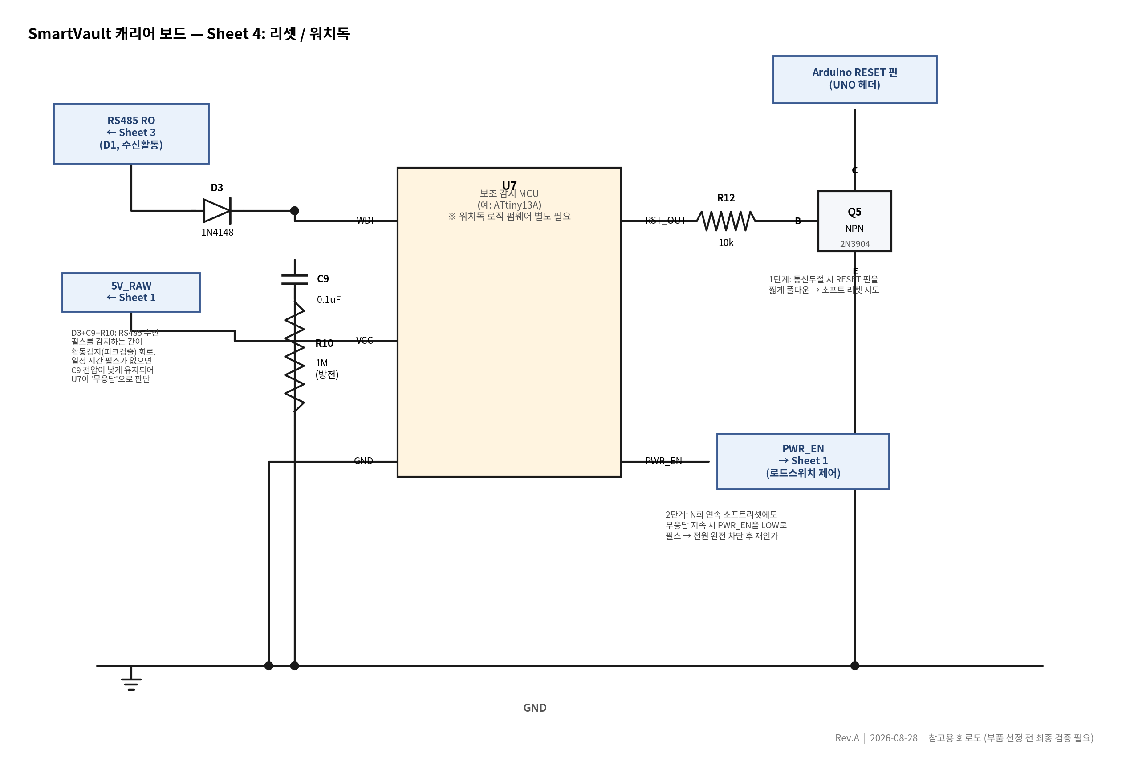

BOM
지정자 | 부품 | 정격/값 | 비고
D3 | 소신호 다이오드 | 1N4148 | RS485 RO 활동감지 피크검출
C9 | 세라믹커패시터 | 0.1uF | 활동감지 피크홀드
R10 | 저항 | 1M | C9 방전(타임아웃 시정수 결정)
U7 | 보조 감시 MCU | 예: ATtiny13A | 별도 워치독 펌웨어 필요 — 2단계 판단 로직
R12 | 저항 | 10k | Q5 베이스 전류 제한
Q5 | NPN 트랜지스터 | 2N3904 | Arduino RESET 핀 풀다운(소프트 리셋)
※ U7의 정확한 무응답 판정 시간(1단계 소프트 리셋 트리거, 2단계 콜드리셋 트리거)은 C9/R10의 RC 시정수와 U7 내부 카운터 로직에 따라 결정되며, 실제 현장 데이터(리셋 사유 로그) 축적 후 재조정을 권장합니다.

Sheet 5 — RFID 리더부 (MFRC522 × 10)
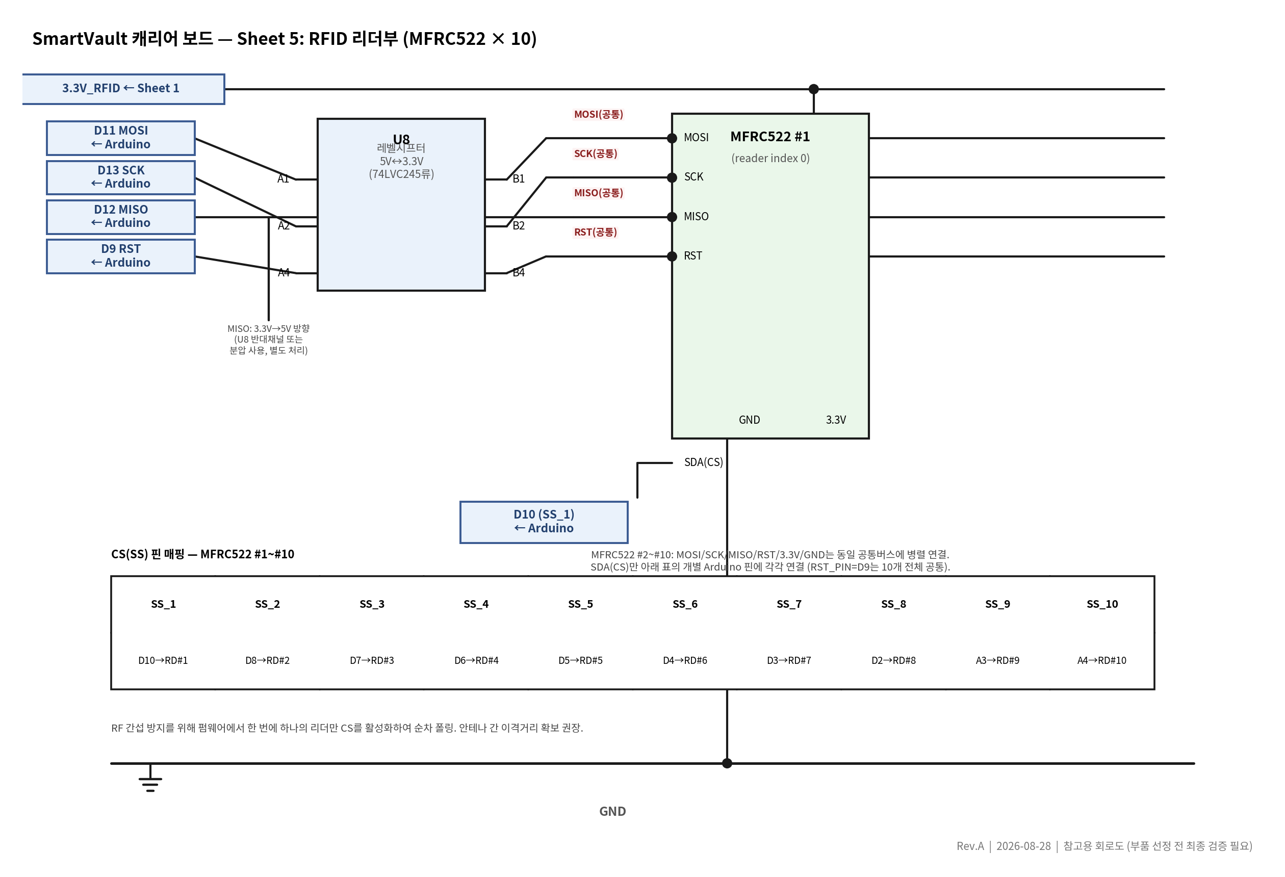

BOM
지정자 | 부품 | 정격/값 | 비고
U8 | 레벨시프터 | 74LVC245류 | 5V(UNO) ↔ 3.3V(MFRC522) 변환. MOSI/SCK/RST 등 방향별 채널 분리 필요
MFRC522 #1~#10 | RFID 리더 모듈 | 13.56MHz | 3.3V 전용 로직

Sheet 6 — 부저 분리 스위치 + 장치 ID DIP 스위치 (추가 회로)
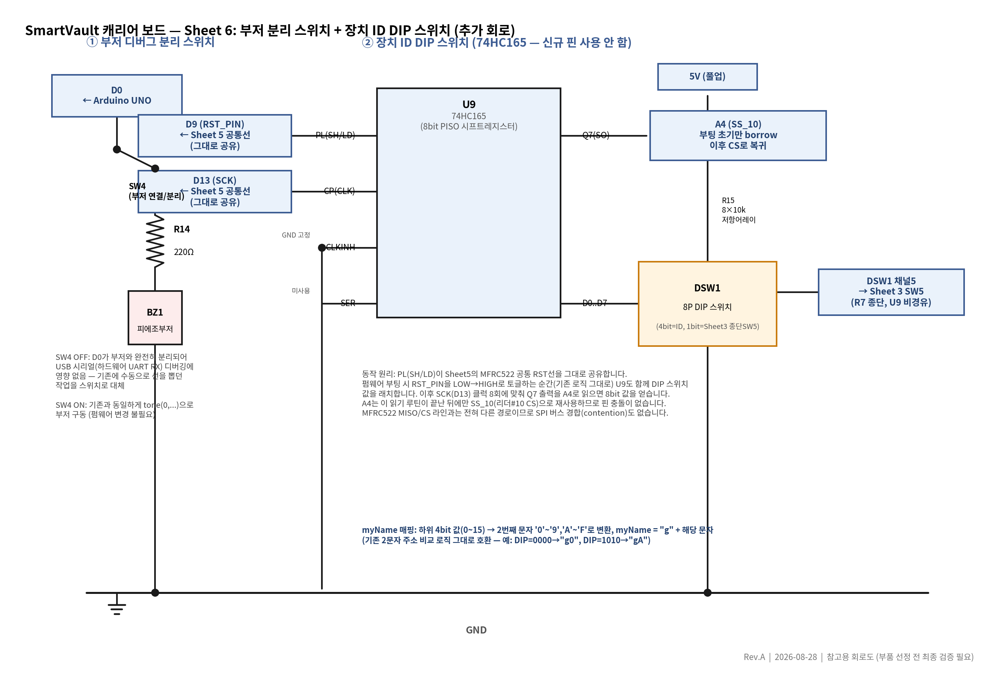
① 부저 디버그 분리: 기존에 D0(하드웨어 UART RX와 공유)에 물린 부저를 USB 디버깅 시 수동으로 뽑아 쓰던 것을, SW4 직렬 스위치로 대체했습니다. OFF 시 D0가 완전히 분리되어 디버깅에 영향이 없고, ON 시 기존 tone(0, ...) 펌웨어 그대로 동작합니다 — 펌웨어 변경이 필요 없습니다.
② 장치 ID DIP 스위치: 신규 핀을 추가하지 않고 기존 신호선을 안전하게 공유하는 방식입니다. 74HC165(U9)의 PL(SH/LD)은 Sheet 5의 MFRC522 공통 RST선(D9)을, CP(CLK)는 SPI SCK(D13)를 그대로 공유합니다 — 둘 다 아두이노가 항상 유일한 구동원(driver)이라 경합이 없습니다. Q7 출력만 A4(SS_10)로 연결하는데, 이 핀은 오직 '부팅 직후 ID를 읽는 짧은 순간'에만 INPUT으로 빌려쓰고 즉시 원래 용도(리더#10 CS)로 되돌리므로 역시 충돌이 없습니다. 펌웨어 ver1.4.0에 이 읽기 루틴과 myName 반영 로직이 추가되었습니다 — DIP 스위치를 바꾸고 재부팅하면 재업로드 없이 주소가 바뀝니다.

BOM
지정자 | 부품 | 정격/값 | 비고
SW4 | 슬라이드/토글 스위치 | 1P | D0-부저 배선 직렬 연결/분리
R14 | 저항 | 220Ω | 부저(BZ1) 전류 제한
BZ1 | 피에조 부저 | - | 기존 사용품 그대로
U9 | 8bit PISO 시프트레지스터 | 74HC165 | PL=D9(RST 공유), CP=D13(SCK 공유), Q7=A4(부팅시 한정 borrow)
DSW1 | 8P DIP 스위치 | - | 4bit=장치ID(U9 경유), 1bit=RS485 종단(Sheet3 SW5, U9 비경유)
R15 | 저항 어레이 | 8×10kΩ | DSW1 풀업
※ 74HC165 CLK INH는 GND(상시 Low, 항상 클럭 허용)로, SER(캐스케이드 입력)은 미사용으로 둡니다. myName은 "g" + (DIP 하위 4bit를 '0'~'9','A'~'F'로 변환한 문자) 형태로 구성되어 기존 2글자 주소 비교 프로토콜과 호환됩니다.

공통 유의사항
- 모든 시트의 GND는 동일한 보드 공통 그라운드이나, 실제 PCB 레이아웃에서는 도어락 구동부(Sheet 2)의 리턴 전류가 로직/RS485 그라운드에 노이즈를 유기하지 않도록 카퍼 폴리곤 분리 및 단일 스타포인트 연결을 권장합니다.
- 본 회로도는 접근성을 위해 매트플롯립으로 작도한 참고용 도식이며, 실제 제작용 거버 데이터는 KiCad 등 EDA 툴로 별도 캡처가 필요합니다.
- 트랜지스터/MOSFET/IC의 지정 부품번호는 예시이며, 실제 전류·전압 정격 및 조달 가능 여부에 따라 대체 가능합니다.

